附件1-2：

**开题检查记录表**

|  |  |  |  |
| --- | --- | --- | --- |
| 学生姓名 | 包那日苏 | 学 号 | 20201103047 |
| 专 业 | 计算机科学与技术 | 开题日期 | 2023.11.04 |
| 指导教师 | 希润高娃 | 职 称 | 讲师 |
| 设计（论文）题目 | 课程教学达成度分析系统——管理员端 | | |
| 指导教师评语：  该生与指导老师积极讨论，并做了比较详细的分析调研与文献参考，题目具有一定的实用价值，能作为学生所学专业知识的总结与延续，符合学生专业发展方向。设计思路明确，研究方案合理，论文提纲完整合理。  同意开题。  签字：7388cbdc1dbf90f2decb4b02b075695 | | | |
| 检查记录（答辩记录）：  实现起来稍有难点，用心做可以实现。 | | | |
| 是否通过开题： ☑通过   □不通过 | | 成绩： | |
| 答辩组长签字：于海清 | | 答辩组成员： | |
| 答辩秘书签字：尹志凌 | | 于海清 尹志凌 | |

附件2：



**内蒙古师范大学计算机科学技术学院**

**毕业设计（论文）开题报告**

**题 目： 课程教学达成度分析系统——管理员端**

**专 业 计算机科学与技术**

**姓 名 包那日苏**

**学 号 20201103047**

**指导教师 希润高娃**

**日 期 2023.11.04**

**计算机科学技术学院制**

**说 明**

**一、开题报告主要内容**

1．课题来源及研究的目的和意义

**课题来源：**

随着教育质量的重要性日益凸显，教育机构和政策制定者对教学评估和质量保证的需求不断增加。同时，教师也需要有效的工具和方法来评估自己的教学效果和改进教学策略。基于这些需求，研究课题“课程教学达成度分析系统”应运而生。

**研究目的：**

21世纪是信息化的时代，各类科学技术融入学校教育教学，如何有效高效培养学生的问题成为学校教育教学的重点问题，随着计算机科学的发展，为解决OBE教育理念过程中课程达成度量化难、计算量大的问题，我们所研究的课程教学达成度分析系统是致力于帮助教师计算课程目标达成度，该系统旨在提供有效的教学评估工具和方法，帮助教育机构和教师评估和改进课程教学的达成度。通过该系统，可以定量和定性地评估课程教学的效果，了解学生的学习成果和教学质量，为教学改进和教育管理提供科学依据。

**研究意义：**

师范类专业认证中课程目标达成度评价是课程教学质量实现持续改进的重要依据，也是毕业要求达成度评价的基础，李艳灵教授在《师范专业认证背景下课程目标达成度评价：理论阐释与实施方略》这篇论文中写道，所谓课程目标是根据专业人才培养的目标定位和具体毕业要求制定的，是对课程预期结果的主观设想， 体现课程自身性质和理念，是指导课程教学内容的设置、编排、实施和评价的整个过程的准则。课程目标作为一种评判测量标准或准则，一般较为容易对其进行定性表述，但却难以进行直观的、量化的描述，譬如学生在学习过程中在何种程度上达到了哪些方面的课程目标要求，课程的预设目标实现的具体程度如何，在哪些方面存在欠缺，欠缺程度如何，等等。

通过评估课程目标的达成度，教师可以及时了解课程目标、教学目标、教学环节、教学方法等与学生知识结构和接受能力的匹配程度，进而对课程进行改进和提升。同时，评估课程目标的达成度还可以帮助学生了解自己的学习状况，从而进行个性化学习和目标设定。因此，设计和开发一种能够有效评估课程教学达成度的系统对于提高教育质量和学生学习效果具有重要意义。

1. 国内外在该方向的研究现状及分析

在国内，课程教学达成度分析的研究主要集中在高等教育领域，特别是大学教育。研究者通常采用问卷调查、访谈、观察等方法，结合成绩分析、学生反馈等数据来评估课程教学的达成度。研究内容包括教学目标的设定、教学活动的设计、评估方法的选择等方面。

国外研究现状： 在国外，课程教学达成度分析的研究较为广泛，涉及不同教育层次和领域。研究者倾向于使用定性和定量的混合方法来收集和分析数据，例如学生作品评价、表现评估、学习成果评估等。研究内容涵盖了教学目标的制定、课程设计的优化、教学策略的改进等方面。

分析结果： 课程教学达成度分析的研究表明，合理设定教学目标是评估课程教学达成度的关键。教学目标应该具体、明确并与学生的实际需求相匹配。此外，课程设计应注重培养学生的综合能力和实践能力，通过项目、案例和实践活动等教学手段，提高学生的学习动机和参与度。评估方法应该多样化，包括自我评价、同行评价、学生评价等多种来源的数据，以全面了解学生的学习成果和教学效果。

3．主要研究内容

1.学习和研究课程大纲、达成度计算及分析相关理论、方式、方法

通过查阅文献，学习并了解到了相关知识。根据教师教育理论，课程教学大纲是保证教学质量和实现培养目标的教学指导性文件，是教师选编教材、组织教学、学校进行教学质量监控和教学管理的主要依据，课程目标是课程教学大纲的核心要素,不仅支撑教学要求的达成,还决定了教学方式和教学内容以及考核的内容和评价方法 。课程目标达成度的计算方法应根据具体的教学目标来制定，对于每个课程目标，可以根据其重要性分配一个权重，并将学生在每个目标上的得分乘以相应的权重，然后将加权得分相加，最后除以总权重来计算整体达成度。也可以使用统计方法来分析学生在每个课程目标上的得分分布、平均值、中位数、标准差等，这可以帮助检测学生的整体表现以及目标之间的差异。课程目标达成度计算出来后，根据培养方案里的课程和对毕业要求的支撑矩阵可以计算出毕业要求的达成度，分析达成情况。

该系统旨在通过对学生学习数据的收集、处理和分析，评估课程目标的达成情况，为教师提供教学效果的反馈，课程目标达成度分析系统的实现，可以为教师提供便捷、高效的教学支持工具，帮助教师实时了解教学效果，调整教学策略，提高教学质量。

1. 深度实践Web应用系统开发

Web应用系统开发是当代的主流之一，随着互联网的普及和技术的不断发展，Web应用系统在各个领域得到广泛应用，Web应用系统可以在各种不同的操作系统上运行，如Windows、Mac、Linux等。这种跨平台性使得Web应用能够无缝地在不同的设备上访问和使用，提高了用户的便利性和灵活性，Web应用系统可以通过互联网进行访问，无需安装额外的软件。用户只需拥有一个支持Web浏览器的设备，如电脑、手机、平板等，就可以随时随地访问应用系统。基于Web应用系统开发具有跨平台性、可访问性、简便的更新与维护以及多用户协作等优势，使其成为当代主流的开发方式，本系统开发选用Web应用系统开发技术。

1. 有效运用基于Python的文件操作、数据统计、数据分析与可视化编程方法

为本系统的设计和实现所需，通过查阅文献了解到Python拥有庞大的第三方库生态系统，提供了许多与文件操作相关的库和工具。例如，Pandas用于处理大型数据集，Numpy用于数值计算，CSV模块用于处理CSV文件等。总的来说，pandas库作为Python中常用的数据处理和分析工具，提供了丰富的数据统计、数据分析等功能，也可以做文件操作和数据可视化等功能，可以帮助我高效地处理和分析数据。

1. 研究方案

**1、功能方案**

按功能课程教学达成度分析系统分为教师端和管理端，本人负责的部分是管理员端的设计与实现，本系统的管理员端的功能结构图如下图所示：

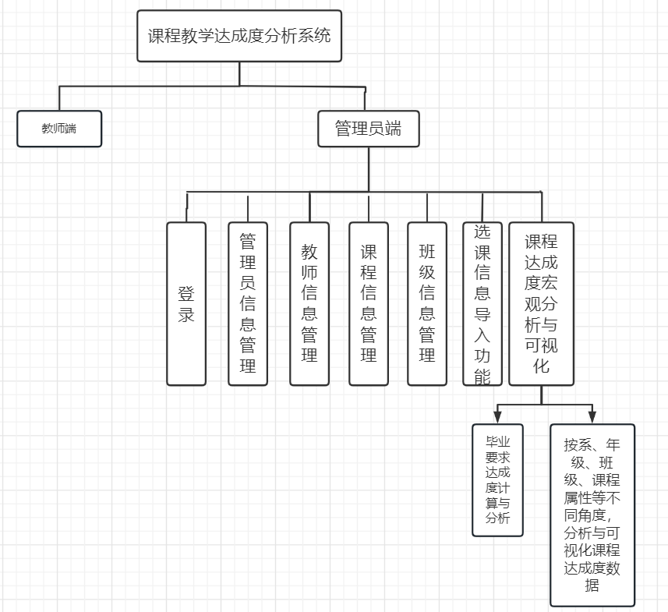

1. 管理员登录功能：通过账号密码进行登录。
2. 管理员信息管理：对管理员的个人信息的管理维护。
3. 教师信息管理：对教师的个人信息进行管理维护，对教师信息的增删改查。
4. 课程信息管理：课号、课名、课程大纲、课程负责人工号等的管理维护，课程信息的增删改查。
5. 班级信息管理：班级信息、学生信息，班级选课情况的信息等的管理。
6. 选课信息导入功能：导入各个班级的选课信息，给教师提供选课信息。
7. 课程达成度宏观分析与可视化：主要对后端数据库存储的各班各课课程达成度数据，做如下院系层面的可视化分析：

①毕业要求达成度计算与分析；

②按系、按年级、按班级、按课程属性等不同角度，分析与可视化课程达成度数据。

1. **技术方案**

前端：使用Vue.js作为前端框架，结合HTML、CSS和JavaScript来构建用户界面。Vue.js提供了响应式的数据绑定、组件化和路由等功能，使得前端开发更加高效和灵活。

后端：采用Spring Boot作为后端框架，它基于Spring框架，简化了Java应用程序的开发和配置。可以使用Java编写业务逻辑、处理HTTP请求和响应，以及操纵数据库。

数据库：使用MySQL作为关系型数据库管理系统。可以通过Spring Boot的JDBC或者使用ORM框架（如Hibernate）来与MySQL进行交互。这样可以方便地进行数据的存储、读取和更新等操作。

文件操作、数据统计和分析：

在文件操作方面，Python第三方库的pandas库提供了多种方法来读取和写入不同格式的文件，包括CSV、Excel、SQL数据库等。对于数据统计方面，pandas库提供了丰富的统计函数和方法，在数据分析方面，pandas提供了强大的数据处理和操作功能，可以帮助我高效地处理和分析数据。

1. 进度安排，预期达到的目标

|  |  |
| --- | --- |
| 进度安排 | 预期目标 |
| 2023-09-10至2023-09-20 | 毕业设计选题，确定题目。 |
| 2023-09-21至2023-10-20 | 收集材料，查阅文献，撰写开题报告与开题 |
| 2023-10-21至2024-03-10 | 毕业设计阶段，参加中期检查 |
| 2024-03-11至2024-04-10 | 毕业设计实现，完成毕业论文初稿 |
| 2024-04-11至2024-05-10 | 修改论文，完成论文定稿，准备论文答辩 |

1. 课题已具备和所需的条件、经费

已具备的硬件设备：

处理器：Intel(R) Core(TM) i7-10870H CPU

内存：512G

系统：64位window系统

1. 研究过程中可能遇到的困难和问题，解决的措施

1、调试和错误处理：由于涉及多种语言和库，可能会出现调试和错误处理的困难。在调试时，需要定位和解决两种语言之间的交互问题和数据传递问题。

解决措施是使用合适的调试工具和技术，如日志记录和调试器，以帮助定位和解决问题。

2、技术实现和系统集成：设计和开发一个完善的系统需要多个技术组成部分的集成，例如数据库管理、数据可视化、用户界面等。确保系统的稳定性、易用性和功能完备性是一项挑战。

解决的措施可以是进行系统架构设计和技术选型，合理规划开发流程，并进行充分的测试和验证。

3、语言之间的兼容性问题：Java和Python是两种不同的编程语言，它们的语法和特性有所不同。可能会遇到在数据传递和交互过程中的兼容性问题，如数据类型的转换和接口的定义。

解决措施是需要仔细研究并了解两种语言的特性，使用合适的数据格式和接口规范进行数据传递。

8．主要参考文献

[1]李艳灵.师范专业认证背景下课程目标达成度评价：理论阐释与实施方略[J]2096-000X（2022）33-0102-04

[2] 田腾飞，刘任露．OBE 认证理念下师范类专业的课程建设[J]．华南师范大学学报（社会科学版），2022（1）：41-52．

[3]李唯. 基于Spring Boot的作业管理系统设计与开发[J]. 电脑编程技巧与维护, 2020, No.426(12):75-76.

[4]张迪,武波,张乐芳,任志宏.课程目标及毕业要求指标点达成度的研究[J].高教学刊,2021,7(35):38-42.

[5]刘龙，申华，韩雪，等.基于工程教育专业认证的毕业要求与课程目标达成评价方法研究[.计算机教育，2021(8):175-180.

[6]王贺封,曹媛,李喜盼,张兆江.课程目标达成度评价方法研究与实践——以变形监测与数据处理课程为例[J].高教学刊,2023,9(23):87-91.

[7]江波,宋智.OBE理念下师范专业课程达成评价机制探索与实践[J].新课程教学(电子版),2023,(09):112-113.

[8]蒋睿.MySQL数据库安全研究[J].电脑知识与技术,2020,16(09):3-4+21.

[9]袁蕾。Java语言在计算机软件开发的应用[J].网络安全技术与应用，2020（04）：79-80.

 [10] 王映龙.Java EE实用教程. 清华大学出版社.2011

 [11] Bu ell.Data structures using Java. Jones&Bartlett Learning.2013

 [12] Joshua Bloch.Effective Java Programming Language Guide.Addison-Wesley

Professional.200